Trường TH Tây Hưng  Họ tên: …………………….  Lớp: ……………………….  SBD: ……. Phòng: ………. | BÀI KIỂM TRA HỌC KÌ 1  MÔN TIẾNG ANH – LỚP 4  Năm học: 2025 – 2026  Thời gian: 40 phút  (Không kể thời gian giao đề) | GT1 KÍ | SỐ PHÁCH
 |  | GT2 KÍ | SỐ PHÁCH

Điểm | Lời nhận xét | Chữ kí GK 1 | Chữ kí GK 2 | SỐ PHÁCH

PART A: LISTENING (2,0 ps)
I. Listen and number. / Nghe và ghi số thứ tự vào tranh từ 1 – 4. (1p)

E
D
C
B
A


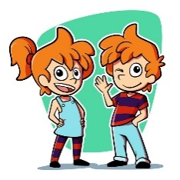
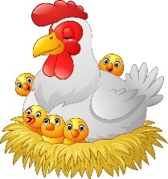
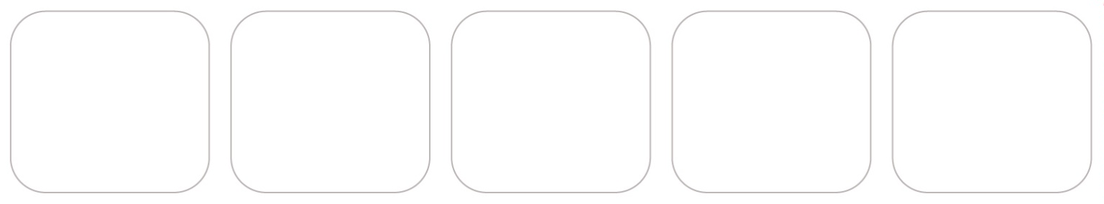


0

II. Listen and tick True or False. / Nghe và tích đúng hoặc sai. (1ps)
 | True | False
0. They are in the kitchen.
7. On Sundays, we can walk a dog in the park.
8. She’s thinking about her best friends.
PART B: READING & WRITING (5ps)
I. Circle the odd one out. / Khoanh tròn vào từ khác loại. (1.5ps)
0. | A. father | B. mother | C. picnic | D. son
7. | A. go | B. play | C. ski | D. mountain
8. | A. cookie | B. twenty | C. pizza | D. cupcake
9. | A. daughter | B. yoghurt | C. tea | D. lemonade
10. | A. clever | B. kind | C. twins | D. polite
11. | A. cow | B. chicken | C. goat | D. bookshelf
12. | A. plants | B. hands | C. wings | D. tails
II. Choose the correct words in the box to fill in the blanks. / Chọn từ phù hợp và điền vào chỗ trống. (2 p)
pieces
lemonade
cake
oranges
party

Linda and Jack have got some things for their 8th birthday (0) party . They've got a big pink birthday (13) ____________________. They have got ten (14) ____________________ of pizza. There are many bottles of coffee and (15) ____________________, too. They love them. Their parents buy some (16) ____________________ because some of their friends like them.
III. Choose the correct answers. / Chọn đáp án phù hợp nhất để hoàn thành câu. (1.5 ps)
17. ____________________ is he? – He is my father.
A. Who | B. Where | C. When | D. What
18. What is your sister ____________________? – She’s naughty and cute.
A. likes | B. liking | C. like | D. liked
19. How ____________________ cookies has she got? – She’s got twenty-nine.
A. much | B. many | C. are | D. was
IV. Reorder the words to make sentences. / Hãy sắp xếp các từ tạo thành câu hoàn chỉnh. (1p)
20. like / in / What’s / winter / weather / the / ? (06 words)
What’s ______________________________________________________
21. the / got / on / Have / you /animals/ farm / ? (07 words)
Have ___________________________________________

===========The end============

